AI 우주탐사, 달과 화성 홈페이지 설명서
이 홈페이지는 학생이 달과 화성 지도를 보면서 궁금한 지점을 직접 표시하고, AI에게 지형 설명을 요청할 수 있도록 만든 탐사형 학습 도구입니다.
동그라미를 그린 위치의 좌표와 주변 지형명을 함께 참고해, 단순한 이미지 설명이 아니라 실제 달·화성 지형과 연결된 답변을 받을 수 있습니다.

1. 처음 접속하기
홈페이지 주소 끝에는 선생님이 제공한 API 키가 붙어 있어야 합니다.
https://astrocamp10.github.io/moonmarsastroai/?key={API 키}
처음 들어오면 대원 이름을 입력합니다. 이 이름은 질문 아카이브와 설정 화면에서 사용됩니다.
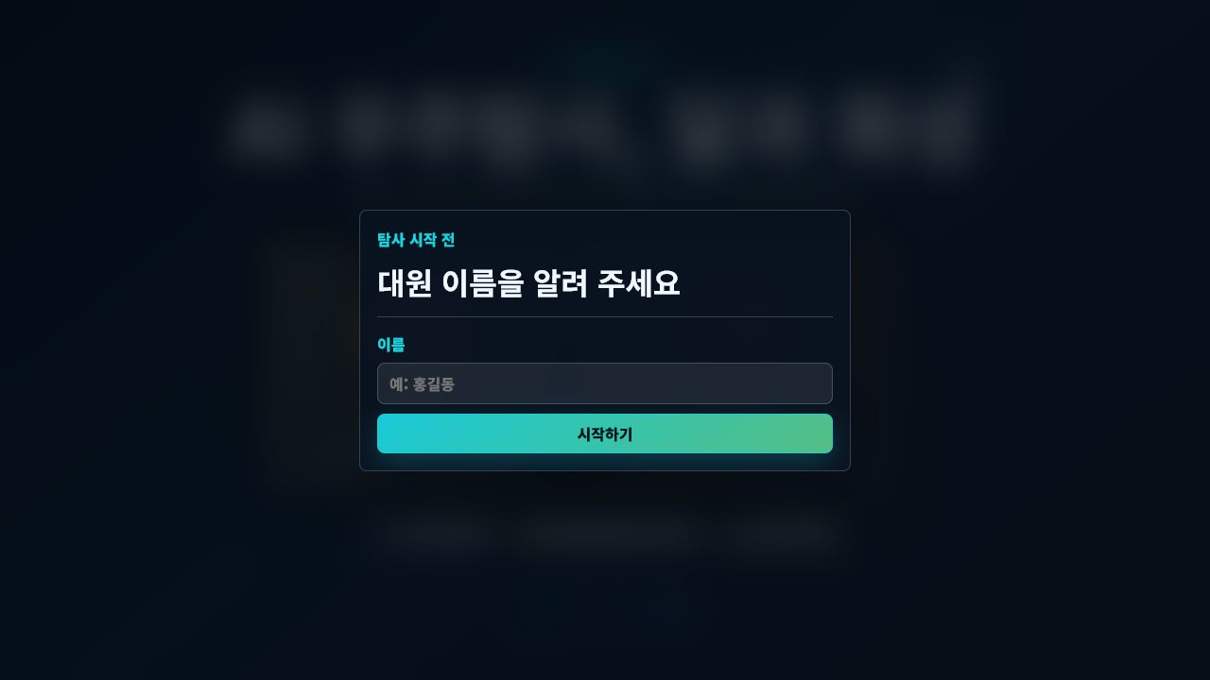
대원 이름 입력 화면

2. 홈 화면
이름을 입력하면 달 탐사와 화성 탐사를 고르는 홈 화면이 나옵니다.

홈 화면
버튼 | 역할
달 탐사 | 달 지도에서 크레이터, 바다, 산맥, 계곡, 릴 등을 탐사합니다.
화성 탐사 | 화성 지도에서 충돌구, 평원, 협곡, 화산, 계곡을 탐사하고 로버 사진도 볼 수 있습니다.
AI 답변 설정 | 답변 난이도, 사용할 AI 모델, 대원 이름, 자료 출처를 확인하거나 바꿉니다.
인천대원 질문 아카이브 | 이전에 분석한 질문과 답변 기록을 다시 확인합니다.
탐사 계획표 | 탐사 전후에 관찰할 내용과 질문을 정리하는 공간입니다.

3. 탐사 화면에서 할 수 있는 일
달 또는 화성을 선택하면 지도 화면으로 이동합니다. 화면 위쪽에는 보기 도구와 그리기 도구가 있고, 오른쪽 아래에는 분석 요청 버튼이 있습니다.
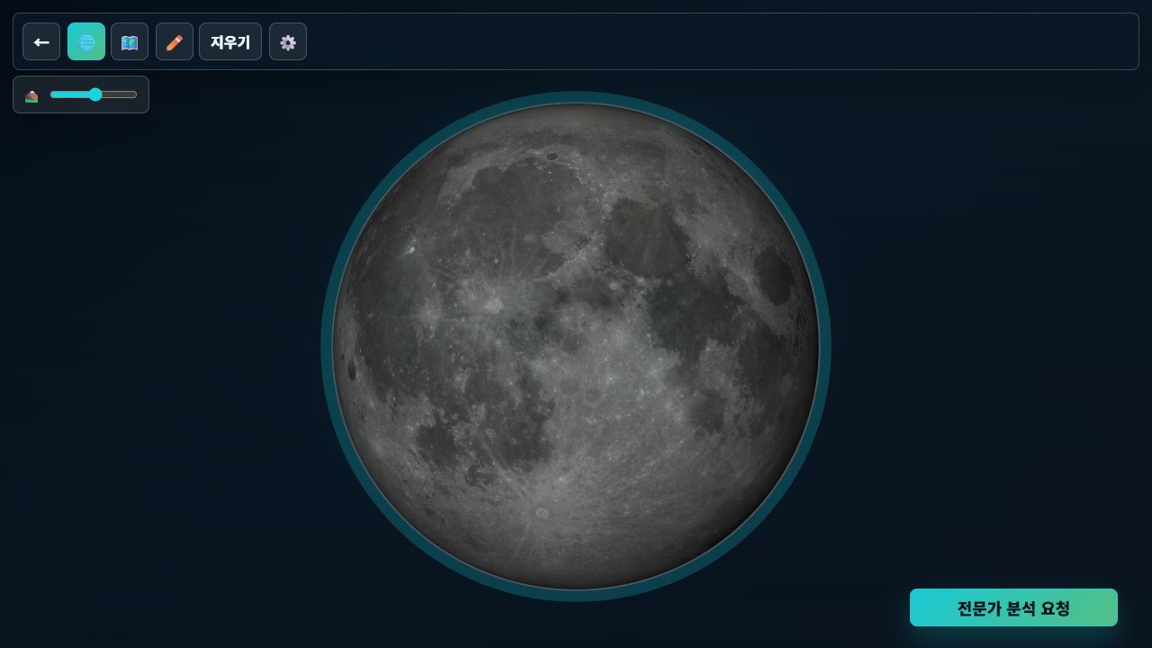
달 탐사 화면
화성 탐사에서는 로버 사진 보기 버튼이 추가로 나타납니다.
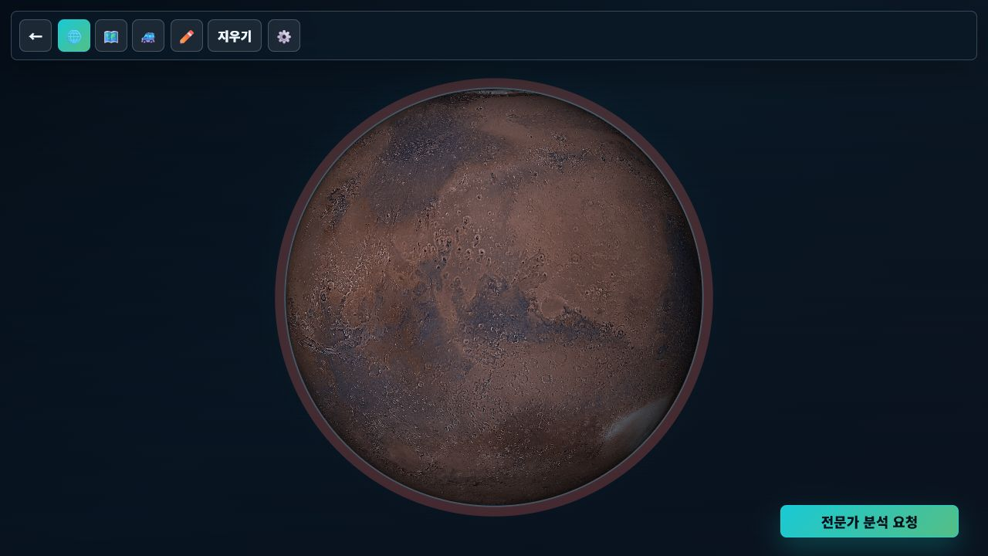
화성 탐사 화면
버튼 | 역할
← | 홈 화면으로 돌아갑니다.
🌐 | 달 또는 화성을 구형으로 봅니다. 실제 행성처럼 회전하며 관찰하기 좋습니다.
🗺️ | 전체 지도를 평면으로 봅니다. 넓은 지형을 찾거나 좌표를 비교하기 좋습니다.
🚙 | 화성에서만 보입니다. 퍼서비어런스 로버 사진을 탐사합니다.
✏️ | 지도 위에 동그라미를 그리는 도구입니다. 분석하고 싶은 영역을 표시할 때 사용합니다.
지우기 | 그린 표시를 지웁니다.
⚙️ | 탐사 중에도 AI 답변 설정을 엽니다.
달 음영 조절 | 달에서만 보입니다. 고도와 표면 무늬가 더 잘 보이도록 음영을 조절합니다.
전문가 분석 요청 | 표시한 영역을 AI에게 보내 설명을 받습니다.

4. 기본 사용 흐름
- 홈 화면에서 달 탐사 또는 화성 탐사를 선택합니다.
- 🌐 또는 🗺️ 보기에서 궁금한 지형을 찾습니다.
- ✏️ 버튼을 누르고 분석하고 싶은 곳에 동그라미를 그립니다.
- 필요하면 지우기로 다시 표시합니다.
- 전문가 분석 요청을 누릅니다.
- AI가 좌표, 주변 지형명, 이미지의 밝기·고도·모양을 함께 참고해 답변합니다.
화성에서는 🚙 로버 사진 보기로 이동해 실제 탐사 사진 속 암석과 지형도 물어볼 수 있습니다.

5. AI 답변 설정
설정 화면에서는 답변 수준과 AI 모델을 고를 수 있습니다. 수업 대상에 맞게 조절하면 같은 지형도 더 쉬운 설명 또는 더 자세한 설명으로 받을 수 있습니다.
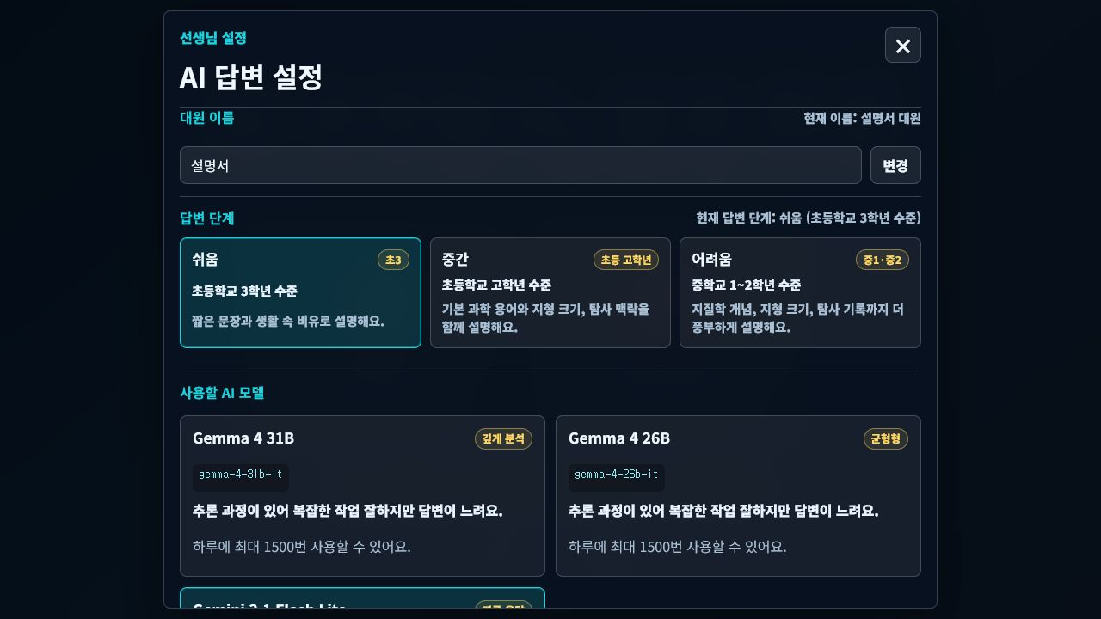
AI 답변 설정 화면
설정 | 설명
대원 이름 | 현재 사용하는 학생 이름을 바꿉니다.
쉬움 | 초등학교 3학년 수준입니다. 짧은 문장과 쉬운 비유를 중심으로 설명합니다.
중간 | 초등 고학년 수준입니다. 기본 과학 용어, 지형 크기, 탐사 맥락을 함께 설명합니다.
어려움 | 중학교 1~2학년 수준입니다. 지질학 개념, 지형 크기, 탐사 기록을 더 풍부하게 설명합니다.
사용할 AI 모델 | 답변에 사용할 모델을 선택합니다. 빠른 응답형과 깊게 분석하는 모델을 고를 수 있습니다.
직접 모델 ID 입력 | 목록에 없는 모델을 직접 입력할 때 사용합니다.
자료 출처 | 지형 정보와 이미지 자료의 출처를 확인합니다.

6. AI가 답변할 때 참고하는 것
AI는 사용자가 그린 위치만 보는 것이 아니라 다음 정보를 함께 참고합니다.
참고 정보 | 설명
선택한 중심 좌표 | 동그라미 중심의 위도와 경도입니다.
선택한 범위 | 동그라미가 넓으면 주변 큰 지형까지 함께 봅니다.
가까운 공식 지형명 | IAU/USGS 기준 공식 명칭 데이터를 사용합니다.
큰 배경 지형 | 예: 달의 바다, 화성의 평원, 대형 협곡, 큰 화산 지형입니다.
세부 지형 후보 | 예: 충돌구, 작은 계곡, 릴, 절벽, 부속 지형입니다.
실제 이미지 단서 | 밝기, 색, 고도, 원형 테두리, 광조, 계곡 방향, 표면 무늬 등을 비교합니다.

그래서 답변은 보통 “어느 큰 지형 안쪽 또는 가장자리인지”를 먼저 말하고, 그 다음 “그 안의 어떤 세부 지형 후보인지”를 설명하는 방식으로 구성됩니다.

7. 수업에서 쓰기 좋은 방식
활동 | 추천 사용법
지형 찾기 | 학생이 직접 어두운 평원, 밝은 충돌구, 긴 계곡을 찾아 동그라미로 표시합니다.
지형 비교 | 달의 바다와 화성의 평원을 비교해, 둘 다 평원처럼 보여도 만들어진 과정이 다름을 이야기합니다.
탐사 질문 만들기 | “왜 이곳은 어두울까?”, “충돌구 안이 왜 평평할까?”처럼 관찰에서 질문을 만들게 합니다.
답변 단계 바꾸기 | 같은 위치를 쉬움, 중간, 어려움으로 바꿔 설명 깊이가 어떻게 달라지는지 비교합니다.
아카이브 활용 | 여러 학생의 질문을 모아 수업 마지막에 함께 다시 봅니다.

8. 주의할 점
- AI 답변은 공식 지형명 후보와 이미지를 함께 비교한 설명입니다. 지형 중심점 데이터만으로 실제 경계 전체를 완벽하게 판정하는 것은 아닙니다.
- 동그라미를 너무 크게 그리면 여러 지형이 함께 들어와 답변이 길어질 수 있습니다.
- 작은 부속 크레이터나 아주 작은 지형은 선택 범위가 좁을 때 더 잘 드러납니다.
- 화성 로버 사진은 지도 좌표 분석과 달리 사진 안의 위치 비율과 보이는 암석·지형 단서를 중심으로 설명합니다.

부록. 사용 자료와 개발 방식

사용한 주요 자료
구분 | 자료
공식 지형명 | USGS/IAU Gazetteer of Planetary Nomenclature
달 지형명 데이터 | USGS/IAU Moon Nomenclature Center Points
화성 지형명 데이터 | USGS/IAU Mars Nomenclature Center Points
달 이미지 | NASA SVS CGI Moon Kit
화성 전역 이미지 | USGS Mars Viking Colorized Global Mosaic
화성 로버 사진 | NASA Mars 2020 Perseverance Mission

지형명 데이터 수
천체 | 전체 공식 명칭 | 주요/대형 우선 후보 | 중간 우선 후보 | 기타 후보
달 | 9,085개 | 507개 | 553개 | 8,025개
화성 | 2,049개 | 502개 | 442개 | 1,107개

개발 방식
달과 화성 모두 USGS/IAU의 공식 KML/KMZ 데이터를 내려받아 JSON으로 변환했습니다. 변환 스크립트는 다음 파일에 있습니다.
천체 | 생성 스크립트 | 생성 결과
달 | scripts/build-moon-features.mjs | assets/moon-features.json
화성 | scripts/build-mars-features.mjs | assets/mars-features.json

앱은 이 JSON을 불러온 뒤, 사용자가 선택한 좌표와 선택 반경을 기준으로 후보를 나눕니다.
분류 | 역할
큰 배경 지형 | 달의 바다, 화성의 평원, 큰 협곡·화산처럼 먼저 설명해야 하는 지형입니다.
세부 지형 | 충돌구, 작은 계곡, 릴, 절벽, 부속 지형처럼 선택 범위 안에서 더 구체적으로 설명할 후보입니다.
가까운 후보 | 선택 중심점이 지형의 대표 반경 안에 들어가는 후보입니다.
주변 후보 | 중심점에서 가까워 참고할 수 있는 후보입니다.

이 구조 덕분에 “Mare Imbrium 안의 Plato 근처”, “Nili Planum 부근의 Jezero와 주변 계곡”, “Valles Marineris 권역의 Coprates Chasma”처럼 큰 지형과 세부 지형을 연결해 설명할 수 있습니다.

